ПРОГРАММИРОВАНИЕ
Отчет по лабораторному практикуму № 2
«Программирование ветвящихся вычислительных процессов»
Группа: ОВБИм-104рсоб Студент: Остапенко Михаил Дмитриевич
Задание на лабораторный практикум
Написать программу для решения двух любых заданий на программирование ветвящихся вычислительных процессов. В отчёт включить исходный код и снимок экрана с результатами работы программы.
Для выполнения выбраны задание 1 и задание 2. В программе есть меню: пункт 1 запускает расчёт треугольника, пункт 2 — сообщение о месяце, пункт 0 завершает работу.
Задание 1
Даны произвольные числа a, b, c. Если нельзя построить треугольник с такими длинами сторон, выдать соответствующее сообщение. Если можно, вычислить его площадь по формуле Герона.
Треугольник существует, если a > 0, b > 0, c > 0 и
a + b > c, a + c > b, b + c > a.
Полупериметр p = (a + b + c) / 2.
Площадь S = √(p (p − a) (p − b) (p − c)).
Задание 2
Пользуясь оператором switch, по введённому номеру месяца выдать сообщение о времени года и названии месяца. Например: 1 — январь, зима. Если номер не входит в диапазон 1…12, программа сообщает об ошибке.
Проверка расчётом
Задание 1. Стороны 3, 4 и 5.
3 + 4 > 5, 3 + 5 > 4, 4 + 5 > 3, все стороны положительны.
p = (3 + 4 + 5) / 2 = 6.
S = √(6 · (6 − 5) · (6 − 4) · (6 − 3)) = √(6 · 1 · 2 · 3) = √36 = 6.
Задание 1. Стороны 1, 2 и 10.
1 + 2 = 3, а 3 не больше 10. Неравенство треугольника не выполняется, поэтому треугольник построить нельзя.
Задание 2.
Номер 1 — январь, зима (декабрь, январь, февраль).
Номер 8 — август, лето (июнь, июль, август).
Номер 13 в switch не предусмотрен: сообщение «Неверный номер месяца.».
Сопоставление результатов
В столбце «Программа» приведены строки в том виде, в каком их печатает программа.
Ввод | Ожидание | Программа
a=3, b=4, c=5 | S = 6 | Площадь S = 6.000000
a=1, b=2, c=10 | построить нельзя | Треугольник построить нельзя.
месяц 1 | январь, зима | январь, зима
месяц 8 | август, лето | август, лето
месяц 13 | ошибка | Неверный номер месяца.

Исходный код программы
Программа на C++. Ветвление сделано операторами if и switch.
#include <iostream>
#include <cmath>
#include <iomanip>

using namespace std;

void triangle()
{
double a, b, c;

cout << "Введите стороны a, b, c: ";
cin >> a >> b >> c;

if (a <= 0 || b <= 0 || c <= 0
|| a + b <= c || a + c <= b || b + c <= a)
{
cout << "Треугольник построить нельзя." << endl;
return;
}

double p = (a + b + c) / 2.0;
double s = sqrt(p * (p - a) * (p - b) * (p - c));

cout << fixed << setprecision(6);
cout << "Треугольник существует." << endl;
cout << "Полупериметр p = " << p << endl;
cout << "Площадь S = " << s << endl;
}

void month()
{
int n;

cout << "Введите номер месяца (1-12): ";
cin >> n;

switch (n)
{
case 1:
cout << "январь, зима" << endl;
break;
case 2:
cout << "февраль, зима" << endl;
break;
case 3:
cout << "март, весна" << endl;
break;
case 4:
cout << "апрель, весна" << endl;
break;
case 5:
cout << "май, весна" << endl;
break;
case 6:
cout << "июнь, лето" << endl;
break;
case 7:
cout << "июль, лето" << endl;
break;
case 8:
cout << "август, лето" << endl;
break;
case 9:
cout << "сентябрь, осень" << endl;
break;
case 10:
cout << "октябрь, осень" << endl;
break;
case 11:
cout << "ноябрь, осень" << endl;
break;
case 12:
cout << "декабрь, зима" << endl;
break;
default:
cout << "Неверный номер месяца." << endl;
break;
}
}

int main()
{
int choice;

cout << "Лабораторная работа №2" << endl;
cout << "Ветвящиеся вычислительные процессы" << endl;
cout << "Задания 1 и 2" << endl;

do
{
cout << endl;
cout << "Задание (1 - треугольник, "
<< "2 - месяц, 0 - выход): ";
cin >> choice;

if (choice == 1)
triangle();
else if (choice == 2)
month();
else if (choice != 0)
cout << "Неверный пункт меню." << endl;
}
while (choice != 0);

return 0;
}

Снимок экрана с результатами работы программы
Один запуск: стороны 3, 4, 5 и 1, 2, 10; месяцы 1, 8 и 13.
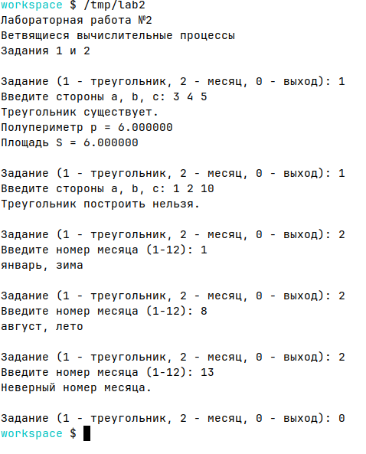
Вывод
Для сторон 3, 4 и 5 программа получает площадь 6 — тот же результат, что и расчёт по формуле Герона. Набор 1, 2, 10 отвергается. Оператор switch называет месяц и время года, а для номера вне 1…12 сообщает об ошибке. Текст на экране совпадает с ожидаемыми ответами.

